Уважаемые учителя, преподаватели и ветераны педагогического труда!
08.10.2020
Примите искренние поздравления
с вашим профессиональным праздником – Днем учителя!

8 октября префект СЗАО города Москвы Алексей Анатольевич Пашков поздравил учителей округа с профессиональным праздником. За плодотворную работу, высокое профессиональное мастерство, большой вклад в развитие системы образования Северо-Западного административного округа города Москвы и в связи с празднованием Дня учителя три учителя из района Строгино были награждены почетными грамотами и благодарственными письмами.
Мы от всей души поздравляем Грабовскую Елену Владимировну – учителя начальных классов Школы № 86 им. М.Е.Катукова, Ксенофонтову Марию Григорьевну - музыкальному руководителю Школы № 89 им. А.П.Маресьева и Федорова Григория Николаевича - педагога-организатора музея космонавтики Школы №1519, заслуженного испытателя космической техники, почетного члена Российской академии космонавтики им. К.Э.Циолковского
Дорогие Учителя! Желаем вам благодарных и талантливых учеников, личного благополучия и счастья, успехов и новых достижений!
Учитель – ответственная профессия. От ваших личностных качеств и самоотдачи зависит, с какими знаниями наши дети войдут во взрослую жизнь, и что они в свою очередь передадут следующим поколениям.
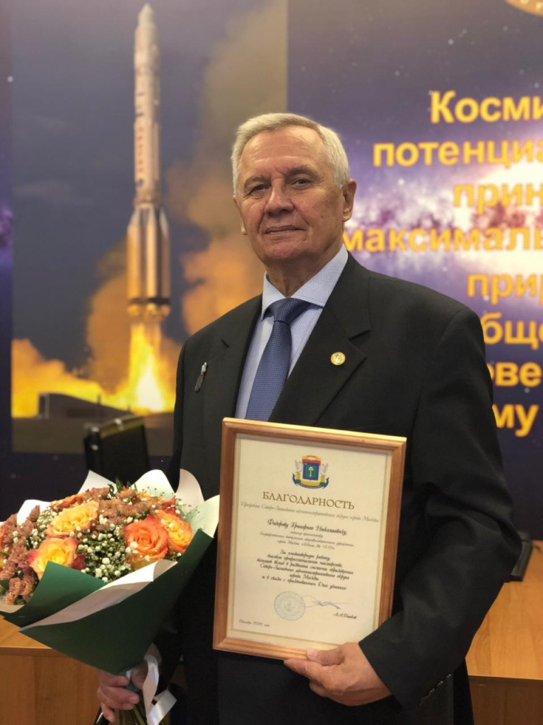
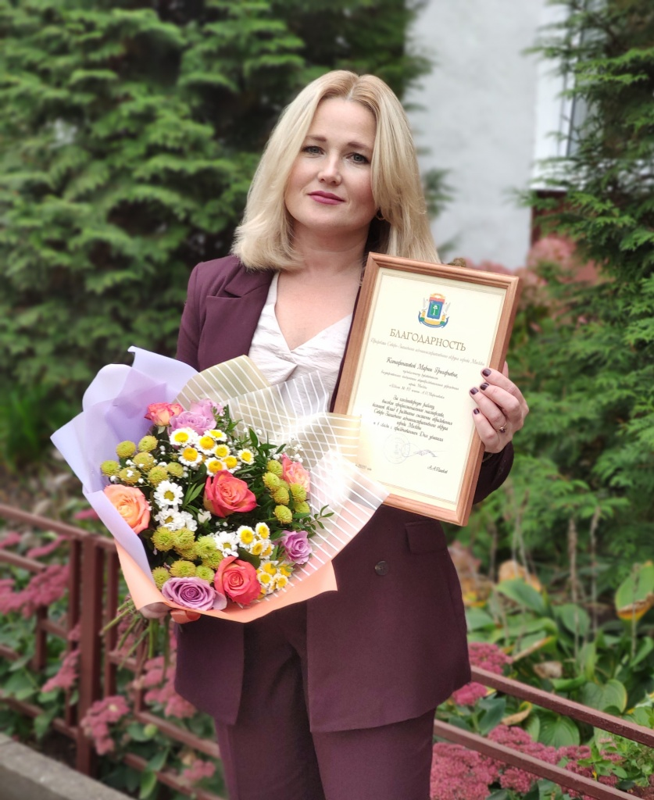
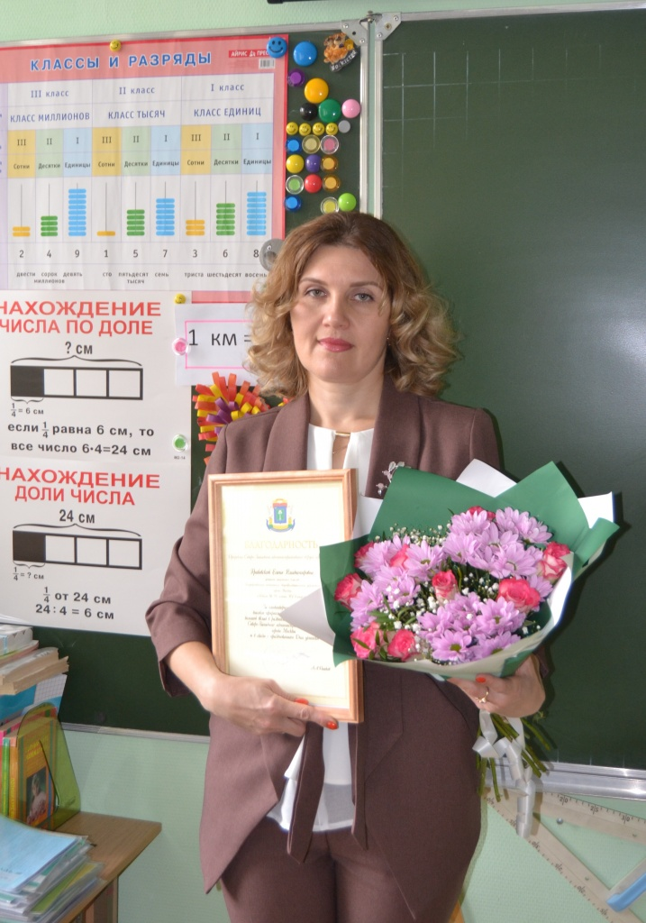

Адрес страницы: http://strogino.mos.ru/presscenter/news/detail/9307433.html
Управа района Строгино города Москвы

